**ДЕСЯТЬ  "ПОЧЕМУ "ДЕТЯМ НЕОБХОДИМО ЧИТАТЬ**

1. Благодаря чтению развивается  **РЕЧЬ**  ребенка и увеличивается его словарный запас. Книга учит маленького человека выражать свои мысли и понимать сказанное другими людьми.
2. Чтение развивает **МЫШЛЕНИЕ**. Из книг ребенок учится абстрактным понятиям и расширяет горизонты своего мира.
3. 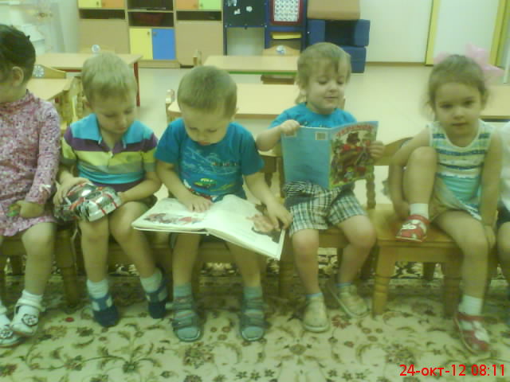Работа с книгой стимулирует  **ТВОРЧЕСКОЕ ВООБРАЖЕНИЕ**, позволяет работать фантазии и учит детей мыслить образами.
4. Чтение развивает познавательные интересы и расширяет **КРУГОЗОР**. Из книг и периодики ребенок узнает о других странах и другом образе жизни, о природе, технике, истории и обо всем, что его интересует.
5. Книги помогают ребенку  **ПОЗНАТЬ САМОГО СЕБЯ**. Для чувства собственного достоинства очень    важно знать, что другие люди думают, чувствуют.
6. 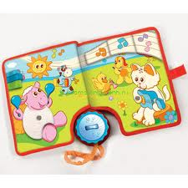Книги помогают детям  **ПОНЯТЬ ДРУГИХ**. Читая книги, написанные писателями других культур и других эпох, и, видя, что их мысли и чувства похожи на наши, дети лучше понимают их и избавляются от предрассудков.
7. Хорошую детскую книжку можно читать ребенку вслух. Процесс совместного чтения способствует **ДУХОВНОМУ ОБЩЕНИЮ** родителей и детей, установлению взаимопонимания, близости, доверительности.
8. Книги – **ПОМОЩНИКИ РОДИТЕЛЕЙ** в решении воспитательных задач. Они учат детей этике, заставляют размышлять о добре и зле, развивают способность к сопереживанию.
9. Книги придают **СИЛЫ И ВДОХНОВЕНИЕ**. Они увлекают и развлекают. Они заставляют детей и взрослых смеяться и плакать.
10. Чтение – это самое **ДОСТУПНОЕ И ПОЛЕЗНОЕ** для интеллектуального и эмоционально-психического развития ребенка занятие. Книгу можно брать с собой, куда угодно.

**Выучите с ребенком наизусть стишок Л.Николаенко "Кто рассыпал колокольчики..."**

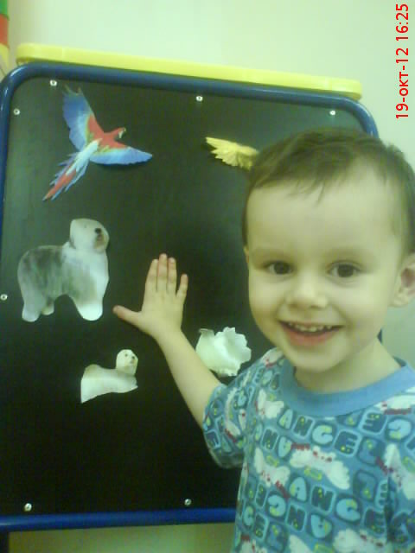Кто рассыпал колокольчики,

А синичка собрала,

Ухватила

И за кончики

В свою песню заплела?

Как услышишь -

Колокольчики звенят,

Посмотри-ка:

Не синички ли летят?